建筑工地现场主要管理人员考勤办事指南

— “宁勤绩”考勤微信小程序

注意事项：
1、新开工工程开始考勤的，考勤人员需先入“南京市建设工程综合服务平台”人员数据库，先入库再考勤。
2、考勤单位增加建设单位和分包单位；考勤对象扩大为项目现场各单位所有管理人员。

一、考勤对象
建设单位、监理单位、施工总承包单位、分包单位主要管理人员。
其中，监理单位总监经建设方同意同时在两个或者三个项目担任总监的，根据实际情况在其中任意一个项目考勤，与此同时，该总监任职的其他一个或者两个项目的总 监代表必须考勤；总监在两个或者三个项目的考勤时间累计计算。

二、考勤准备
（一）考勤前，各企业在“南京市建设工程综合服务平 台”—“基础信息”—“项目信息（合同信息）”中完成信息上报。

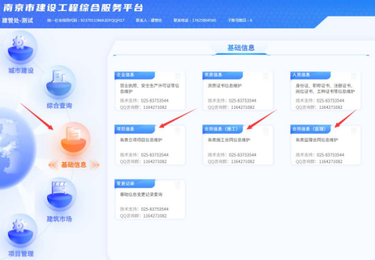
（二）考勤前，在“南京市建设工程综合服务平 台”—“基础信息”—“人员信息”中完成人员信息录入。
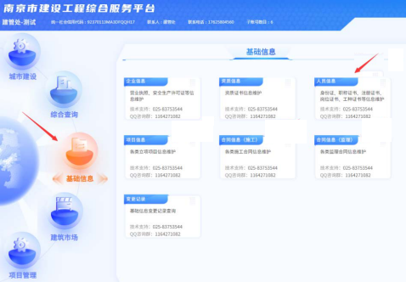
（三）完成合同信息上报且抽查通过后，各企业可通过“南京市建设工程综合服务平台”-“项目管理”-“现场管理”-“管理人员考勤” 申请考勤。进入考勤申请界面后，“搜索”工程，选择（勾选） 需考勤的工程添加即可。（仅监理和总包，建设方由监理邀请，分包单位由总包邀请，详情见后面三（三）邀请步骤）
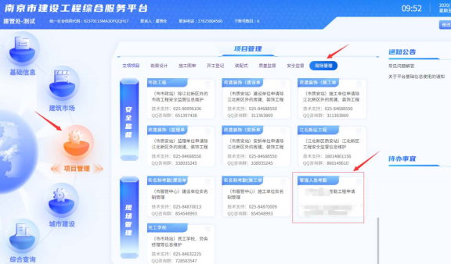

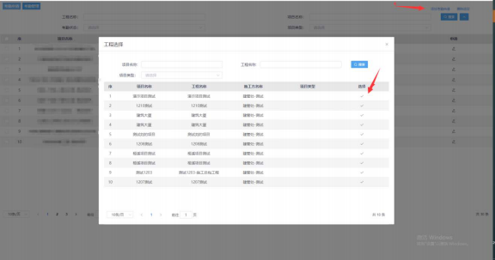
（四）扫码。勾选工程后，在“宁勤绩二维码获取”里填入 该工程总包项目经理（总监、总代）或负责考勤工作的施工员手机 号，点击获取二维码，扫描下方的二维码进入“宁勤绩”考勤小 程序。
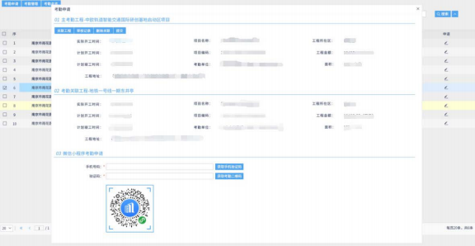
（五）关联工程。同一项目不同的标段，若是使用同一批管理人员，可以使用该功能将两个标段的工程关联起来实现操作一次（每日打卡）两个标段同时考勤的功能。具体操作如下：
进入委综合平台后，点击“项目管理”“现场管理”“管理人员考勤”模块,找到“考勤申请”菜单，在本页面列表中查找到已申请考勤需要关联其他工程的项目，点击该条目后面的“申请”，在跳出的窗口中选择“申请事项”，点击“关联工程”。
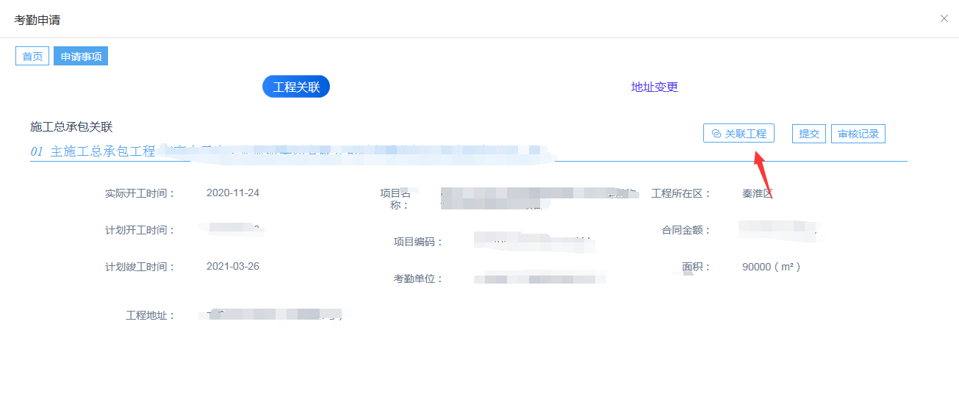
再在新跳出的窗口中选择需要关联的工程，勾选后点击提交。
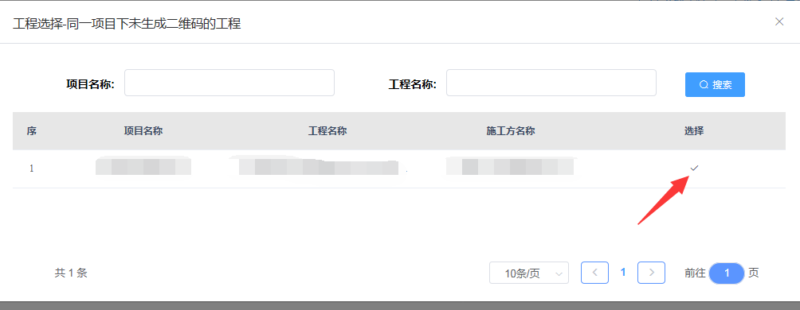
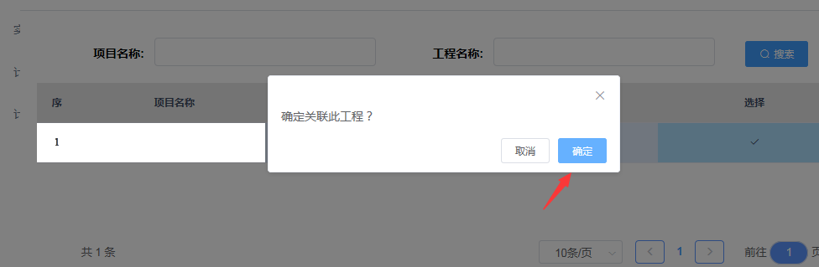
三、具体操作
（一）登录
微信“扫一扫”识别二维码，进入小程序登录流程。

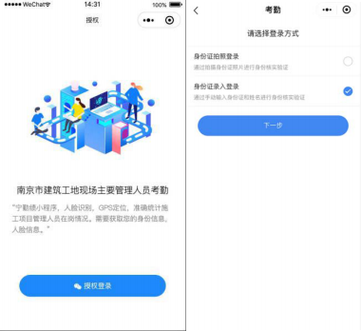
两种登录方式可供选择，选择身份证拍照或者身份证号码 录入均可进入身份认证界面（注意勾选“我已认真阅读并同意 全部协议” ）。
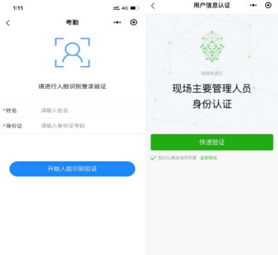
注意选择光线明亮的地方，人脸正向面对屏幕。

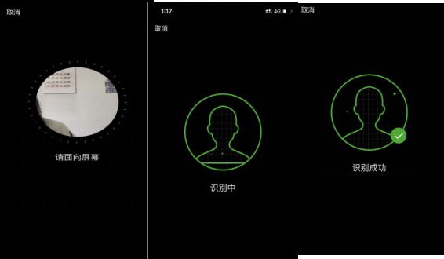
按照实际情况选择岗位。
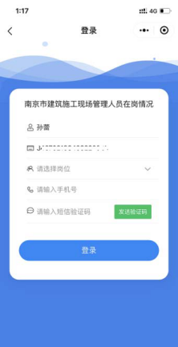
温馨提示：点击“宁勤绩”右上角“…”，选择自己喜欢的收 藏方式（微信小程序收藏方式包括：收藏、添加到我的小程序、 添加到桌面和浮窗等），便于下次快速进入“宁勤绩”。在下次

登录时也可在微信搜索栏直接搜索“宁勤绩” 。
（二）考勤地点设置
施工总包项目经理（总监、总代）或负责考勤工作的施工员在“我的”-“管理”-“考勤地点设置”里面进行考勤地点的设定。房建、装饰工程只能设定一个地址，考勤打卡在选定地址的半径 500 米范围内有效；市政、轨道工程可设定两个考勤地址，考勤打卡在选定地址的半径 300 米范围内有效，超出距离则会提示“不在打卡范围” 。
选择考勤地址开始考勤后，考勤地址因定位不准、设置多 个地址等原因需修改的，在一天内可进行修改保存，之后变更 考勤地址，需在考勤平台进行申请。
建设单位、分包单位无需设定考勤地点，默认为监理单位、总包单位所设定的。
（三）现场管理（邀请项目现场建设单位、监理单位、施工总承包和分包单位所有在岗管理人员）
1、邀请
①本单位项目现场人员管理
项目经理（总监、总代）或者有管理权限的施工员邀请本单位项目现场管理人员加入小程序，邀请有两种方式，方式一：“我的”->“考勤管理”->“邀请码”；方式二：“我的”->“现场管理”->“本单位项目现场人员管理”->“去邀请”。
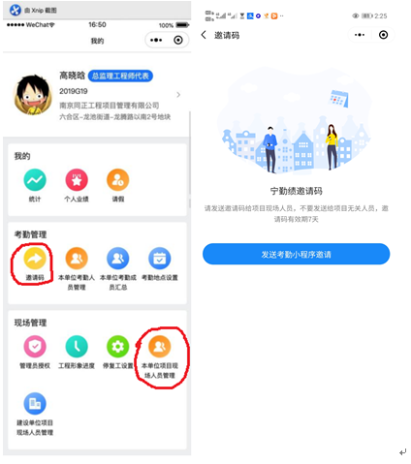

②分包单位项目现场人员管理
总包项目经理或者有管理权限的施工员将邀请码发给各分包单位，方式为“我的”->“现场管理”->“分包单位项目现场人员管理”->“发送考勤小程序邀请码”。
分包单位项目经理再按上述①“本单位项目现场人员管理”操作邀请本单位管理人员。

③建设单位项目现场人员管理
监理总监或总代将邀请码发给建设单位，方式为“我的”->“现场管理”->“建设单位项目现场人员管理”->“发送考勤小程序邀请码”。
建设单位项目经理再按上述①“本单位项目现场人员管理”操作邀请本单位管理人员。

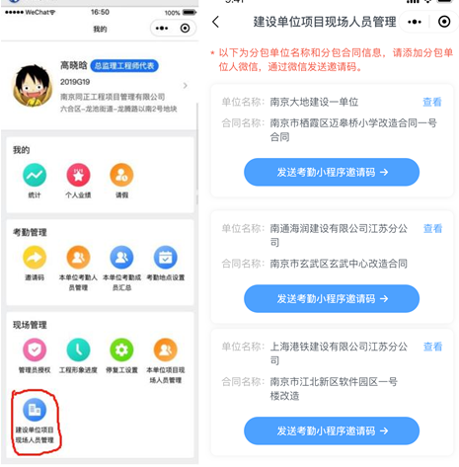

2 、 “现场在岗验证”
项目所有管理人员按照以上“登录”流程完成岗位设定及身 份认证后登录“宁勤绩”，进行“现场在岗验证”，验证需在选定 地址的半径 500 米（300米）范围内，否则无法验证。

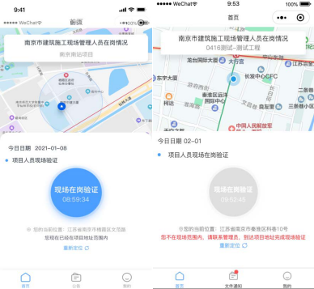
3 、现场人员变更
项目现场如有管理人员发生变更离开项目，应办理相关变 更手续，项目经理（总监、总代）或负责考勤工作的施工员在 “现场人员管理”->“本单位现场人员管理”中，将离职人员从在岗管理人员组中移除。管理人员变更手续需合法合规，变更资料 留存项目部备查。
（四）考勤管理
1 、新增考勤成员
项目经理（总监、总代）或负责考勤工作的施工员在已通 过“现场验证”的在岗管理人员中“新增”考勤成员。

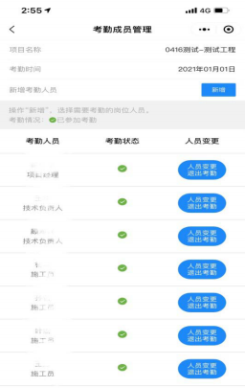
2 、考勤成员变更
考勤人员发生变更的，项目经理（总监、总代）或负责考 勤工作的施工员在“本单位考勤成员管理”进行操作，承诺“ 已按规定办理人员变更手续，如弄虚作假愿承担相关责任”，将变更前人员移出考勤组，并将考勤小组的邀请码发送给新的考勤人员。管理人员变更手续需合法合规，变更资料留存项目部备查。
（五）考勤打卡
考勤成员组成员进入“宁勤绩”小程序首页即可考勤打卡。

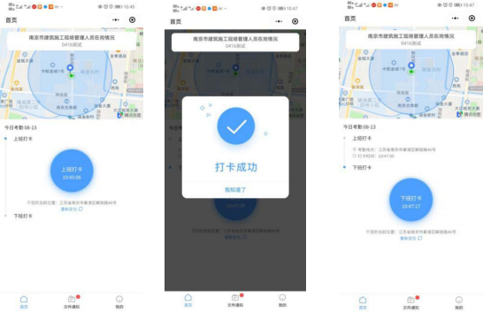
温馨提示：
在选定地址的半径 500（300）米范围内打卡。
每日打卡时长至少满 4 小时，下班打卡会显示已达标。不满 4 小时为无效出勤。
每日至少打卡两次：上班打卡和下班打卡。
下班打卡可以多次打，点击“更新打卡”即可，系统以最后一 次下班打卡时间进行计算出勤情况。
（六）请假
请假需办理正常请假手续，手续资料在项目部留存备查（正 常调休除外）。在“我的”-“请假”里面进行操作。

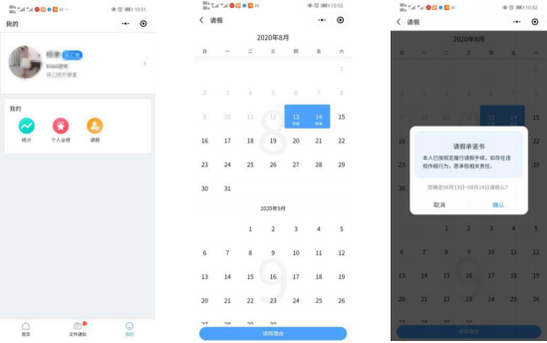
若需要调整请假时间，在“我的”-“统计”-“本月请假天数”，
点击“调整请假” 。
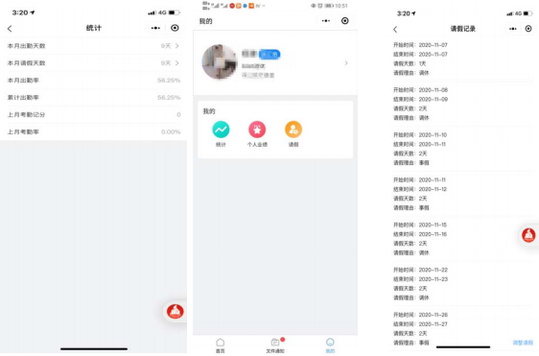
（七）统计、个人业绩
“我的”-“统计”可查询本人“本月出勤天数” 、“本月请假天 数” 、“本月考勤率” 、“累计考勤率” 、“上月考勤记分” 、“上月

考勤率” 。
“我的”-“个人业绩”可查看本人参与考勤的项目名称和担任 岗位，记录个人业绩。
四、管理员权限
项目经理（总监、总代）或负责考勤工作的施工员除了具备前文所述的“发送邀请码” 、“考勤地点设置” 、“现场管 理” 、“考勤管理”权限以外，还具备以下权限：
（一）停复工设置
工地现场需要停工的，停工期间所有考勤人员无需考勤， 项目经理（总监、总代）或负责考勤工作的施工员在“我的”-“现场管理”-“停复工设置”里进行操作，选择停复工时间和停工原因。
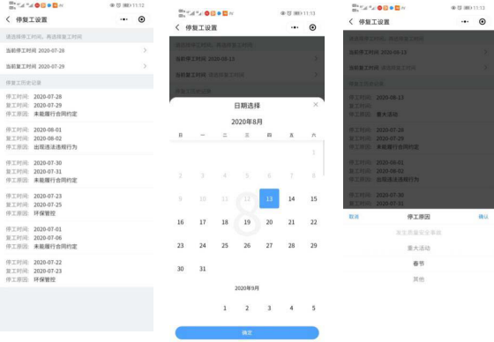
（二）管理员授权
考勤组内允许项目经理（总监、总代）和施工员几个岗位 具备考勤管理权限，其他不负责考勤工作的施工员管理权限需项目经理授权。
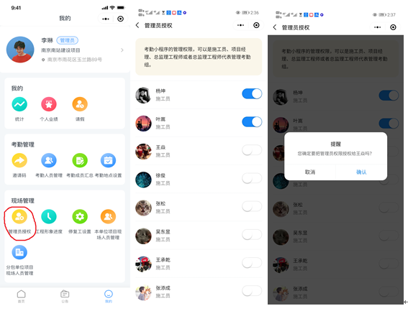
拥有考勤管理权限的人员发生岗位变更需退出考勤时，应 确保考勤组内具有考勤管理权限的人员至少一人。
（三）考勤成员汇总
项目经理（总监、总代）或负责考勤工作的施工员可在“我 的”-“考勤管理”查看考勤组所有人的考勤情况，其中施工总承包单位除了可以查看本单位现场管理人员考勤情况还可以查看分包单位的考勤情况，建设单位除了可以查看本单位现场管理人员考勤情况还可以查看监理单位的考勤情况。

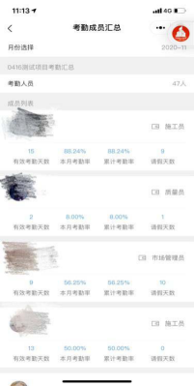
（四）工程形象进度
项目有多个单位工程且进度不一致时，按实际进度分别勾 选，可单选或者多选，在“我的”-“现场管理”-“工程形象进度”里操作。
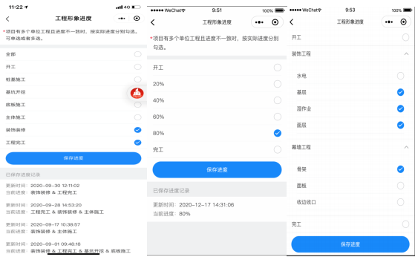
（房建工程）（市政、轨道工程） （装饰工程）

温馨提示：房建工程所含所有单位工程主体施工全部完成 后，选择“装饰装修”之时起，管理人员仍需考勤打卡，系统仍 计算出勤率，但不再评定该项目的施工项目部星级。
选择“工程完工”后，不能再重新变更工程形象进度，会出 现如下提示，如选择“工程完工”属误操作，可联系各主管部门 更改。
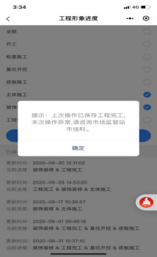
在使用过程中若有其他问题也可联系各主管部门进行咨 询，联系电话：

房建工程：南京市建筑市场监督站
市政工程：南京市市政服务中心

84632205 、84632225
86996106 、86996105

轨道工程 ：南京市轨道交通建设工程质量安全监督站
83278119
装饰工程：南京市装饰行业发展中心 83730051 、83630050

南京市城乡建设委员会
2021年4月13日

